车床加工长杆细螺丝专用工具
技术领域
本实用新型涉及细小长杆螺丝的加工辅助工具，具体为一种车床加工长杆细螺丝专用工具，适用于直径5—12mm的细小长杆螺丝的加工。
背景技术
为进一步推进煤矿安全质量标准化工作，许多煤炭企业为加强机电质量标准化建设，对所有电器设备、电缆进行了统一标准的管理，其中针对小型电器设备，要求用细小U型螺丝进行紧固悬挂，由于任务时间紧，并且需要的数量较大，而手工制作费时、费力、成品率低，不能满足需要，严重影响相关工作的进行，以前细小螺丝都是用台虎钳夹紧螺丝胚杆，然后手持镶板牙的支架，使板牙中心对准胚杆中心，保持一定的力度，均匀用力向下压并慢慢旋转板牙架，使板牙和胚杆逐渐咬合，等到咬合正常并套出2—3扣时，适当加快速度加工直至完成。这种手动加工方法存在的问题是不能较好的对正中心，手动加工速度慢，工作量大，消耗大量体力，手动对中和进给，切削不均匀，成品率只有60%。

发明内容
本实用新型为解决目前长杆细螺丝加工过程中缺乏专用的夹持工具使得加工效果不理想的技术问题，提供一种车床加工长杆细螺丝专用工具。
本实用新型是采用如下技术方案实现的：一种车床加工长杆细螺丝专用工具，包括车床卡盘夹持部分和插入车床尾座部分；所述车床卡盘夹持部分包括一个长90mm直径40mm的第一圆钢，第一圆钢一端开一个长50mm直径20mm的第一同心孔，另一端开一个长40mm直径12mm的第二同心孔，在第二同心孔外壁上开有一段长40mm宽12mm深20mm的与圆钢中心线平行的凹槽，凹槽中间开有一个直径12.5mm的与圆钢中心线垂直的底孔，穿过凹槽以及底孔设有一个压紧螺栓；所述插入车床尾座部分包括一段直径40mm长200mm的第二圆钢，第二圆钢的一端开有直径22mm长90mm的第三同心孔，在距离该端10mm处圆钢外壁上沿着中心线方向开有深度20mm长70mm宽10mm的与第三同心孔相通的第一凹槽，第二圆钢的另一端为与车床尾座相同的锥度；还包括一个直径70mm长110mm的第三圆钢，第三圆钢的一端加工成安装板牙的板牙架，另一端车制成长70mm直径20mm的直柄，并在直柄尾部垂直中心线方向打销孔，销孔内插入并固定有一端直径9mm的销子；所述第三圆钢的直柄套入第二圆钢的第三同心孔内，销子位于第一凹槽内。
使用车床工具加工时，将胚杆放入车床卡盘夹持部分的第二同心孔中，然后通过拧动压紧螺栓实现胚杆13的夹持和松开动作，运用车床卡盘与尾座同心的原理，将车床卡盘夹持部分夹到卡盘上（卡盘与第一同心孔相配合将车床卡盘夹持部分夹紧），将设有板牙架的插入车床尾座部分插到尾座中（第二圆钢的另一端与车床尾座实现定位），板牙架将板牙夹紧，这样就实现胚杆和板牙的自动对中，开动车床摇动尾座手把使板牙前伸和胚杆自动咬合并进给实现对胚杆的加工；车床工具加工速度快，体力消耗较小，自动对中和进给，切削均匀，成品率达到97%。所用圆钢的各种尺寸能够与现有车床上的卡盘以及尾座相互配合实现对两种部件的夹持以及进给；第二圆钢以及第三圆钢通过销子以及第一凹槽相互定位。
本工具已实际加工过两千余件细长杆螺丝，使用中性能稳定，对板牙具有一定的保护作用，延长了板牙的使用寿命，工件成品率高，使用方便，省时省力，效果良好；两个部件相互配合，在工件大批量生产时同手工加工比较优势明显。

附图说明
图1本实用新型所述车床卡盘夹持部分的结构示意图。
图2本实用新型所述插入车床尾座部分的结构示意图。
1-第一圆钢，2-第一同心孔，3-第二同心孔，4-底孔，5-压紧螺栓，6-第二圆钢，7-第三同心孔，8-第一凹槽，9-第三圆钢，10-板牙架，11-直柄，12-销子，13-胚杆。
具体实施方式
一种车床加工长杆细螺丝专用工具，包括车床卡盘夹持部分和插入车床尾座部分；所述车床卡盘夹持部分包括一个长90mm直径40mm的第一圆钢1，第一圆钢1一端开一个长50mm直径20mm的第一同心孔2，另一端开一个长40mm直径12mm的第二同心孔3，在第二同心孔3外壁上开有一段长40mm宽12mm深20mm的与圆钢中心线平行的凹槽，凹槽中间开有一个直径12.5mm的与圆钢中心线垂直的底孔4，穿过凹槽以及底孔4设有一个压紧螺栓5；所述插入车床尾座部分包括一段直径40mm长200mm的第二圆钢6，第二圆钢6的一端开有直径22mm长90mm的第三同心孔7，在距离该端10mm处圆钢外壁上沿着中心线方向开有深度20mm长70mm宽10mm的与第三同心孔7相通的第一凹槽8，第二圆钢6的另一端为与车床尾座相同的锥度；还包括一个直径70mm长110mm的第三圆钢9，第三圆钢9的一端加工成安装板牙的板牙架10，另一端车制成长70mm直径20mm的直柄11，并在直柄11尾部垂直中心线方向打销孔，销孔内插入并固定有一端直径9mm的销子12；所述第三圆钢9的直柄套入第二圆钢的第三同心孔7内，销子12位于第一凹槽8内。
图1和图2两个部件位于同一条中心线上；图1中a指第一圆钢1直径40mm，b指第一同心孔2长度为50mm；c指第二同心孔3长度40mm，d指压紧螺栓5的直径12.5~14mm；图2中e指板牙架的直径40mm，f指板牙架的长度15mm，板牙架的后部还有一段长度为25mm的部分（图中g），25mm部分后部为长度h为70mm的直柄11。压紧螺栓5用于对胚杆13的紧固，第一同心孔2则用于与卡盘的夹紧配合；图1中胚杆13伸出的部分用来加工成螺杆；图2中销子12被限位在第一凹槽8内，第三圆钢可以在机床尾座的带动下沿着前后移动，完成对胚杆13的加工。
使用时将车床卡盘夹持部分夹到车床卡盘上，将插入车床尾座部分装到车床尾座里；夹上胚杆13后，正转开动车床，转动尾座手柄，伸出板牙架，等到板牙套上胚杆2至3扣后，停止转动手柄，板牙架10自动进给套扣；当套扣达到需要的长度后，压下离合手柄车床反转，板牙架会自动退出，套扣完成。
摘要
本实用新型涉及细小长杆螺丝的加工辅助工具，具体为一种车床加工长杆细螺丝专用工具。解决了目前长杆细螺丝加工过程中缺乏专用的夹持工具使得加工效果不理想的技术问题。一种车床加工长杆细螺丝专用工具，包括车床卡盘夹持部分和插入车床尾座部分；所述车床卡盘夹持部分包括一个长90mm直径40mm的第一圆钢，第一圆钢一端开一个长50mm直径20mm的第一同心孔，另一端开一个长40mm直径12mm的第二同心孔，在第二同心孔外壁上开有一段长40mm宽12mm深20mm的与圆钢中心线平行的凹槽，凹槽中间开有一个直径12.5mm的与圆钢中心线垂直的底孔。本工具使用性能稳定，对板牙具有一定的保护作用，延长了板牙的使用寿命，工件成品率高，使用方便，省时省力，效果良好。
权利要求书
1、一种车床加工长杆细螺丝专用工具，其特征在于，包括车床卡盘夹持部分和插入车床尾座部分；所述车床卡盘夹持部分包括一个长90mm直径40mm的第一圆钢（1），第一圆钢（1）一端开一个长50mm直径20mm的第一同心孔（2），另一端开一个长40mm直径12mm的第二同心孔（3），在第二同心孔（3）外壁上开有一段长40mm宽12mm深20mm的与圆钢中心线平行的凹槽，凹槽中间开有一个直径12.5mm的与圆钢中心线垂直的底孔（4），穿过凹槽以及底孔（4）设有一个压紧螺栓（5）；所述插入车床尾座部分包括一段直径40mm长200mm的第二圆钢（6），第二圆钢（6）的一端开有直径22mm长90mm的第三同心孔（7），在距离该端10mm处圆钢外壁上沿着中心线方向开有深度20mm长70mm宽10mm的与第三同心孔（7）相通的第一凹槽（8），第二圆钢（6）的另一端为与车床尾座相同的锥度；还包括一个直径70mm长110mm的第三圆钢（9），第三圆钢（9）的一端加工成安装板牙的板牙架（10），另一端车制成长70mm直径20mm的直柄（11），并在直柄（11）尾部垂直中心线方向打销孔，销孔内插入并固定有一端直径9mm的销子（12）；所述第三圆钢（9）的直柄套入第二圆钢（6）的第三同心孔（7）内，销子位于第一凹槽（8）内。
附图
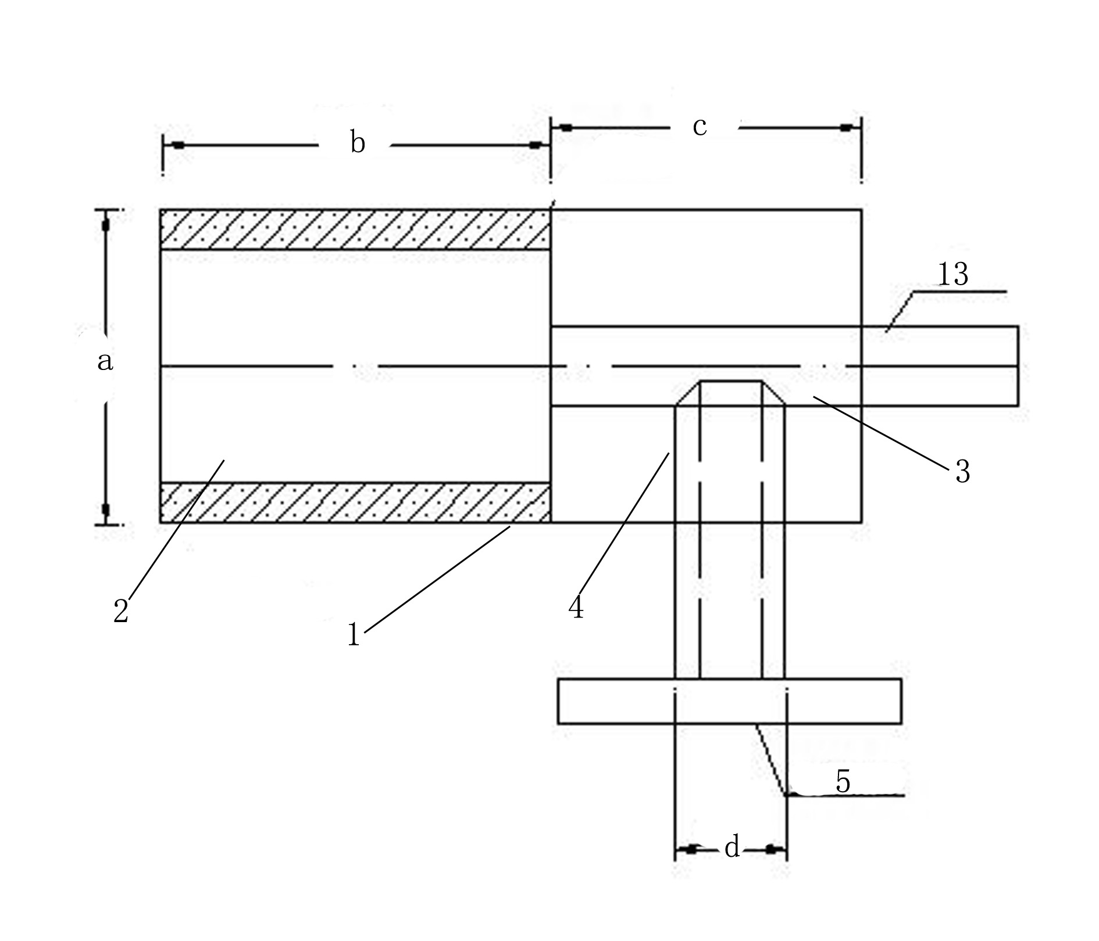
图1
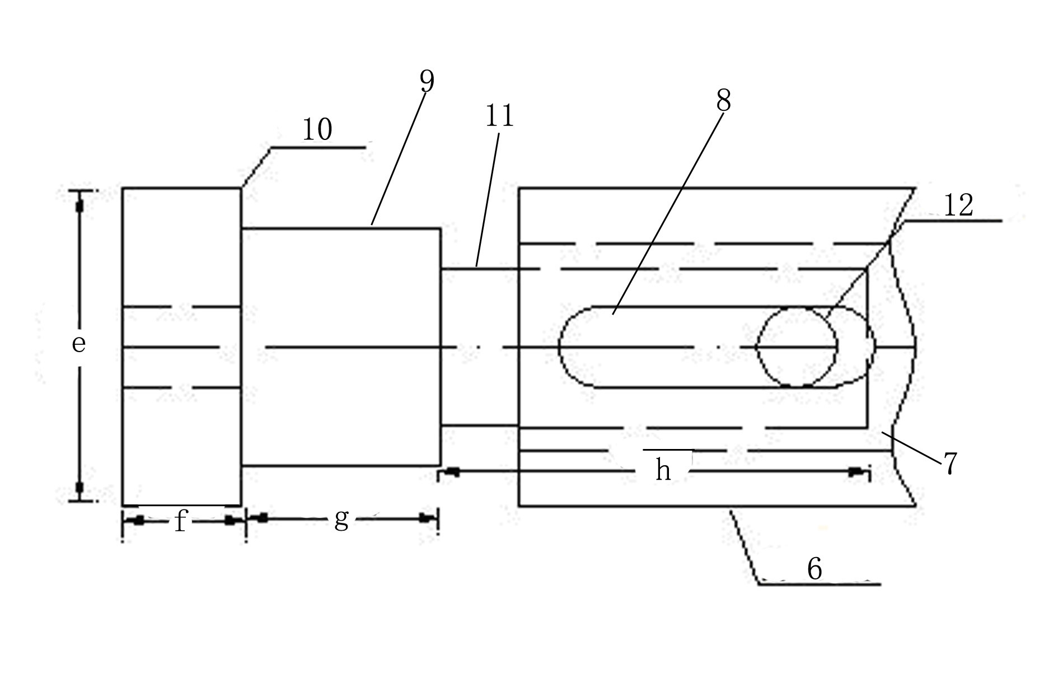
图2

